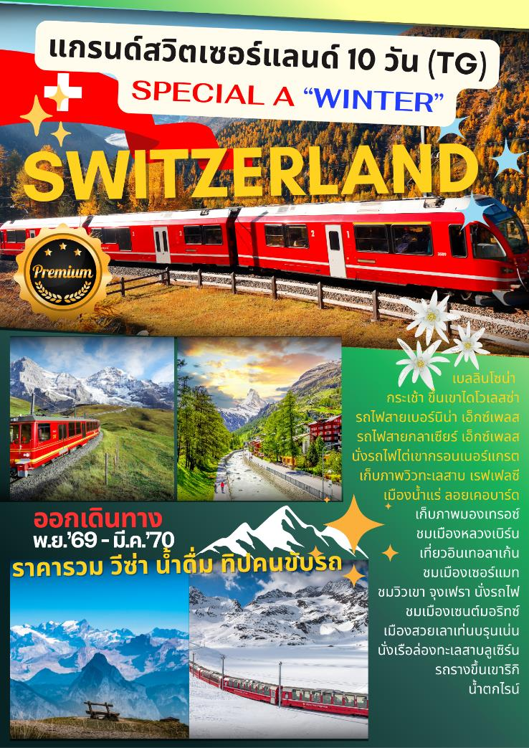
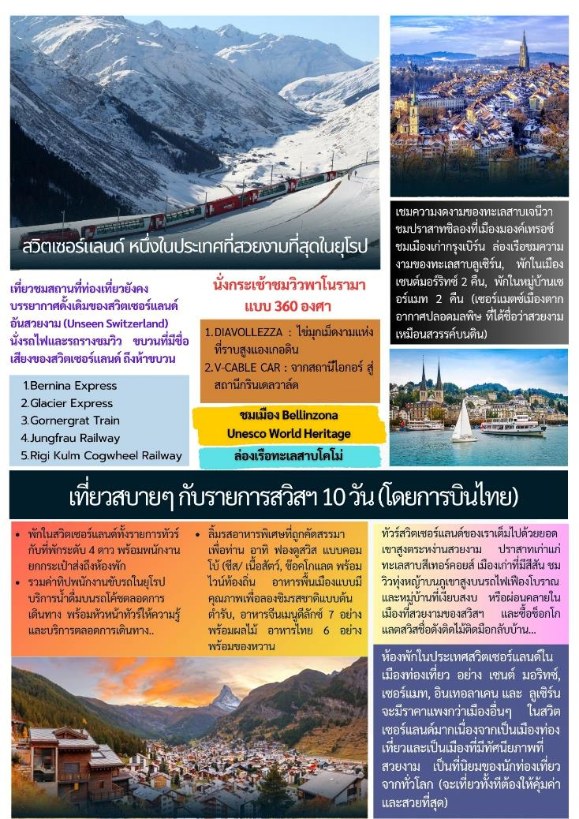

วันแรกของการเดินทาง (1) ท่าอากาศยานสุวรรณภูมิ – ซูริค
22.00 คณะพร้อมกัน ณ ท่าอากาศยานสุวรรณภูมิ ชั้น 4 แถว H/J เคาน์เตอร์สายการบินไทย แอร์เวย์ Thai Airways
โดยมีเจ้าหน้าที่บริษัทคอยอำนวยความสะดวก
วันที่สองของการเดินทาง (2) ซูริค – พอนเตรสซินา – นั่งกระเช้าสู่จุดชมวิวไดอาโวเลซซ่า
เซนต์ มอริทซ์ – ชมเมือง
00.35 เหินฟ้าสู่เมืองซูริค ประเทศสวิตเซอร์แลนด์ โดยสายการบินไทยเที่ยวบินที่ TG940 (บินตรงสู่ซูริค)
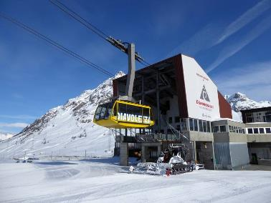
06.55 ถึงสนามบินนานาชาติซูริค หลังผ่านพิธีการด้านศุลกากรเรียบร้อยแล้ว / จากนั้นนำท่านเดินทางสู่เมืองพอนเตรสซินา(Pontresina) ผ่านชมวิวทิวทัศน์ที่สวยงามของเขตตะวันออกของสวิตเซอร์แลนด์ ผ่านต้นกำเนิดของแม่น้ำไรน์และชายแดนประเทศลิคเทนสไตน์ เดินทางถึงพอนเตรสซินาเมืองนี้มีความสำคัญเนื่องจากตั้งอยู่บนช่องเขา Bernina และเป็นแหล่งท่องเที่ยว ในยุคกลาง สถานที่แห่งนี้มีความสำคัญมากกว่าเมือง St. Moritz ที่อยู่ใกล้เคียง เข้าสู่สถานีกระเช้าไดอาโวเลซซ่า (Diavolezza Mt.) สู่ระดับความสูง 2,958 เมตร
เที่ยง บริการอาหารมื้อกลางวัน ณ ภัตตาคาร พร้อมชมวิวแบบพาโนราม่าบนยอดเขาไดอาโวเลซซ่า
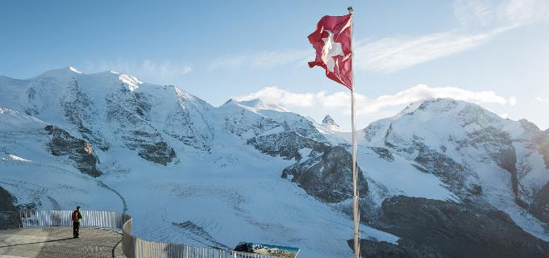
อิสระทุกท่านชมความงดงามของยอดเขาไดอาโวเลซซ่า ยอดเขานี้เสมือนเป็นไข่มุกเม็ดงามแห่งที่ราบสูงแองเกอดิน (Engadin) ซึ่งตั้งอยู่ในแคว้นกราวบึนเดน(Graubünden) แคว้นที่เก่าแก่และยังคงใช้ภาษาโรมานซ์อยู่(ภาษาดั้งเดิมของชาวสวิส) กระเช้าจะนำท่านขึ้นสู่ยอดเขาหิมะสูง 3,000 เมตรภายใน 20 นาที จากนั้นนำท่านชมวิวความ
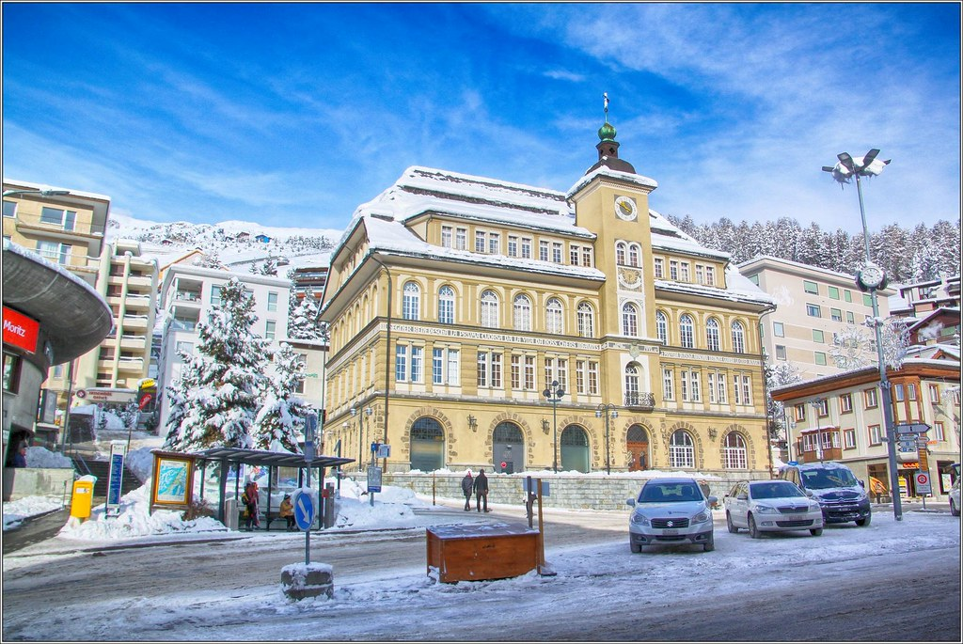

สวยงามของยอดเขาแอล์ปตะวันออก ที่มียอดเขาที่สวยงามอยู่รวมกันมากมาย เช่น ยอดเขาพิซ เบอร์นิน่า (Piz Bernina Peak), โครวาทส์ซ (Corvatsch), ไดอาโวเลซซ่า (Diavolezza) และเขาลากัลบ์ (Lagalb) เป็นจุดเด่น ท่านจะเห็นธารน้ำแข็งเพอร์สและมอร์เตอรัทส์ (Pers and Morteratsch Glaciers) ที่สวยงามอย่างชัดเจนมีเวลาให้ทุกท่านเดินเด่นชมวิวในลานหิมะอย่างจุใจหรือเลือกซื้อสินค้าที่ระลึกในตัวอาคาร ท่านสามารถจิบกาแฟหรือโกโก้ร้อนชมวิวสวยๆได้อย่างเต็มที่ ได้เวลาสมควรนำท่านเดินทางลงสู่สถานีพอนเตรสซิน่า นำท่านเดินทางเข้าสู่เมืองเซนต์ มอริซท์(St.Moritz) / เมืองเซนต์มอริตซ์ตั้งอยู่ในแอ่งแองกาดีน(Engadine) ทางตะวันออกเฉียงใต้ของประเทศสวิตเซอร์แลนด์ ซึ่งเป็นพื้นที่ทางตอนใต้ของกังตองกราบรึนเดน(Graubünden) เมืองนี้เป็นแหล่งกำเนิดของกีฬาฤดูหนาวในเทือกเขาแอลป์ เนื่องจากมีกิจกรรมกลางแจ้งหลากหลายประเภทและมีแดดออกตลอดทั้งวัน (300 วันต่อปีที่มีแสงแดด ท่านจะเห็นได้จากสัญลักษณ์ของเมือง) อิสระทุกท่านเดินเล่นในเขตเมืองเก่าที่เต็มไปด้วยร้านค้าแบรนด์เนมระดับ Hi-End และร้านขายของที่ระลึกมากมาย หรือท่านจะเลือกการเดินเล่นชมวิวที่สวยงามริมทะเลสาบเซนต์ มอริทซ์ ตามอัธยาศัย
ค่ำ บริการอาหารมื้อค่ำ ณ ภัตตาคาร
พักที่: ABC Hotel, Laudinella Hotel / หรือระดับใกล้เคียง
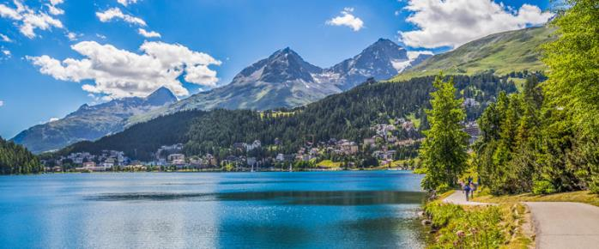
***ช่วงฤดูหนาวเป็นช่วงไฮท์ ซีซั่น ของเมืองเซนต์ มอริทซ์ หากโรงแรมเต็มทางบริษัทฯขอสงวนสิทธิ์ย้ายโรงแรมไปเมืองใกล้เคียงแทน อาทิ เมืองคูร์, เมืองพอนเตสซิน่าหรือเมืองดาวอส ***

วันที่สามของการเดินทาง (3) เซนต์ มอริทซ์ – นั่งรถไฟเบอร์นิน่า เอ็กซ์เพรส(มรดกโลก)
ทิราโน – ชมทะเลสาบโคโม – ชมเมืองลูกาโน/เบลินโซน่า
เช้า บริการอาหารมื้อเช้า ณ ห้องอาหารของโรงแรม
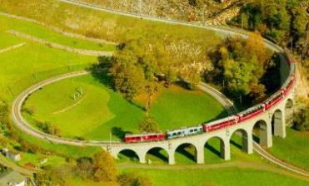
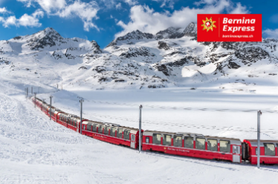
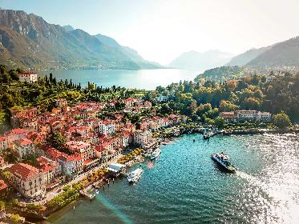
. นำคณะนั่งรถไฟสายโรแมนติก “เบอร์นิน่าเอกซ์เพรส”(Bernina Express) ซึ่งเป็นรถไฟชมวิวแบบพาโนรามาที่มีชื่อเสียงที่สุดของประเทศสวิตเซอร์แลนด์ เพลิดเพลินกับบรรยากาศทิวทัศน์ที่สวยงามของทะเลสาบ ทุ่งหญ้าหมู่บ้านชนบทที่สวยงาม ผ่านเส้นทางหลายจุดที่ถูกประกาศให้เป็น “เส้นทางสายมรดกโลก” ข้ามเทือกเขาแอลป์ที่ระดับความสูง 7,390 ฟิต ผ่านหนึ่งในทิวทัศน์ที่สวยที่สุดของสวิตเซอร์แลนด์ เดินทางถึงเมืองทิราโน (Tirano) เมืองศูนย์กลางในหุบเขาเล็กๆ ผู้คนพูดภาษาอิตาลีและสถาปัตยกรรมของบ้านเรือนระหว่างทาง ก็สะท้อนถึงบรรยากาศของอิตาลี มีความลาดชันที่เป็นป่าผสานเป็น ภูเขาสูงถึง 3,000 เมตร ทางทิศตะวันออกและ 4,000 เมตร ทางทิศตะวันตก โดยขอบฟ้าทางทิศตะวันตกเฉียงเหนือมีธารน้ำแข็งและภูเขาที่ปกคลุมด้วยหิมะของเทือกเขาเบอร์นีนา
เที่ยง บริการอาหารมื้อกลางวัน ณ ภัตตาคารอาหารอิตาเลียน
นำท่านเดินทางสู่เมืองโคโม่ นำชมความงดงามของทะเลสาบโคโม่ (Como Lake Cruise) และหมู่บ้านริมทะเลสาบ เมืองโคโมนี้มีเอกลักษณ์เฉพาะด้วยสภาพภูมิอากาศที่ไม่รุนแรงและภูมิทัศน์อันน่าทึ่งที่มีเฉดสีหลายพันเฉด ไม่ว่าจะเป็นสีฟ้าของน้ำทะเลที่ใสสะอาด สีเขียวของป่าไม้และสวนสาธารณะอันเขียวชอุ่ม สีเทาของภาพนูนต่ำนูนสูงของหิน และหมู่บ้านหินที่ตั้งอยู่ระหว่างทะเลสาบและภูเขา อุดมไปด้วย
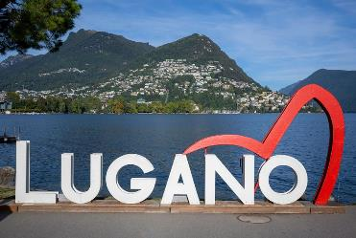
ประวัติศาสตร์และวัฒนธรรม ชมวิวที่สวยงามริมฝั่งทะเลสาบโคโม ที่ได้ขึ้นชื่อว่าเป็นทะเลสาบที่สวยที่สุดในอิตาลีแล้วยังเป็นทะเลสาบที่ใหญ่เป็นอันดับสามของอิตาลีอีกด้วย นำท่านเดินทางสู่เมือง “ลูกาโน่”(Lugano) ชมความงามของธรรมชาติ สองข้างทางมุ่งสู่พรมแดนอิตาลี-สวิตเซอร์แลนด์ ผ่านชมหุบเขาและย่านทะเลสาบอันสวยงามทั้งห้าของอิตาลี ผ่านชมวิวทิวทัศน์ที่สวยงามแห่งขุนเขาและทะเลสาบ เดินทางถึงเมืองลูกาโน เมืองที่ใหญ่ที่สุดในแคว้นทิชิโน(Ticino) ทางตอนใต้ของสวิตเซอร์แลนด์ ตัวเมืองตั้งอยู่ริมทะเลสาบลูกาโน เดินเล่นชมเมืองเก่าที่สวยงาม มีมหาวิหารซาน ลอเรนโซเปรียบเสมือนเป็นสัญลักษณ์ของเมืองที่ถูกสร้างขึ้นในสมัยศตวรรษที่ 13 จากนั้นนำท่านเดินทางเข้าสู่เมืองเบลลินโซน่า เมืองหลวงของมณฑลทิชิโน (Ticino Canton) ทางตอนใต้ของสวิตเซอร์แลนด์ เมืองที่ได้รับการขนานนามว่า "เมืองแห่งปราสาท"
ค่ำ บริการอาหารมื้อค่ำ ณ ภัตตาคาร
พักที่: De La Paix Hotel / Boutique Hotel La Tureta / Dorint Resort & Spa Locarno
หรือระดับใกล้เคียง
วันที่สี่ของการเดินทาง (4) เบลลินโซนา – เก็บภาพปราสาทเบลลินโซนา – อันเดอร์แมท
หมู่บ้านอันเดอร์แมท – นั่งรถไฟตู้ขบวนกลาเซียร์ เอ็กซ์เพรส – พักในเมืองเซอร์แมท
เช้า บริการอาหารมื้อเช้า ณ ห้องอาหารของโรงแรม
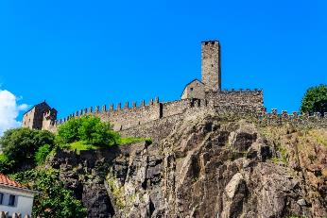
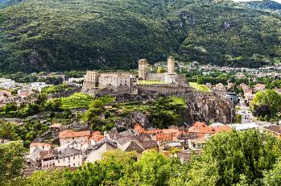
นำท่านชม “เมืองเบลลินโซน่า (Bellinzona Unesco World Heritage) เมืองหลวงที่มีชื่อเสียงของมณฑลทีชีโน (สมัยก่อนเป็นเส้นทางการค้าระหว่างภาคเนือและภาคใต้ของยุโรป) เมืองนี้ตั้งอยู่ทางตอนใต้ของประเทศโดยมีแนวเทือกเขาแอลป์อันสวยงามเป็นกำแพงเมืองที่ได้รับการขนานนามว่า "เมืองแห่งปราสาท" นำท่านขึ้นลิฟต์สู่ลานปราสาทจุดชมวิวที่สวยงามของตัวเมือง(ขอสงวนสิทธิ์เปลี่ยนเป็นเดินขึ้นกรณีลิฟต์ปิดทำการ) โดยตัวเมืองตั้งอยู่ทางทิศตะวันออกของ แม่น้ำทีชีโน (Ticino River) โดยถัดขึ้นไปเหนือแม่น้ำจะเป็นเทือกเขาแอลป์
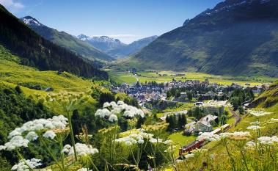
นำคณะออกเดินทางสู่ “เมืองอันเดอร์แมท” (Andermatt) ผ่านเส้นทางหุบเขาที่สวยงาม และทะเลสาบสีเขียวเทอร์ควอยซ์ ผ่านชมหมู่บ้านและฟาร์มเล็กๆ ที่อยู่ตามเนินเขาและริมทะเลสาบ เดินทางถึงหมู่บ้านอันเดอร์แมท ซึ่งเป็นเมืองสกีรีสอร์ท ที่น่ารักและสวยงาม ปัจจุบันมีโรงแรมและร้านอาหารมากมายมาเปิดให้บริการในเมือง มีเวลาให้ท่านได้บันทึกภาพไว้เป็นที่ระลึกเพื่อเก็บบรรยากาศความสวยงามอันเงียบสงบไว้เป็นที่ระลึก
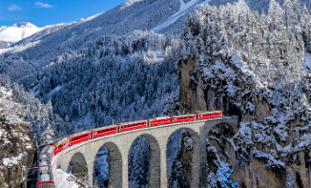
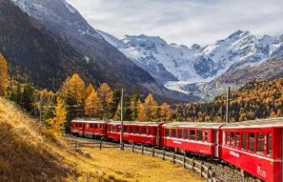
เที่ยง บริการอาหารมื้อกลางวัน ณ ภัตตาคาร
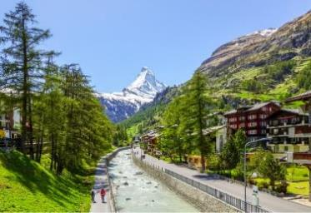
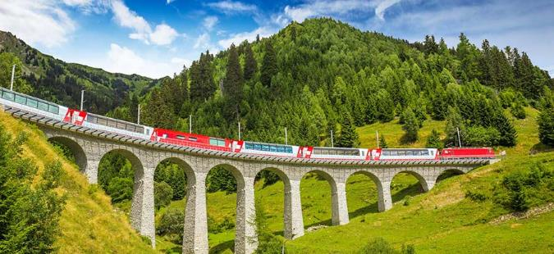
บ่าย นำคณะสัมผัสประสบการณ์กับการนั่งรถไฟ “สายกลาเซียร์ เอ็กซ์เพรส” (Glacier Express) ผ่านชมภูมิประเทศที่งดงามของเทือกเขาแอลป์ มีทั้งอุโมงค์, สะพาน, หุบเหว, สวิสฯแคนยอน, ทะเลสาบและหุบเขาที่สูง 2,000 กว่าเมตร ตลอดเส้นทางท่านสามารถชมยอดเขาที่ปกคลุมด้วยธารน้ำแข็ง เนื่องจากเส้นทางที่พาดผ่านในกลางเทือกเขาแอลป์ ผ่านช่องเขาฟูร์ก้า(Furkapass) ที่ผ่านได้เฉพาะรถไฟ วิวข้างทางที่ท่านได้สัมผัสนั้นเป็นเส้นทางเฉพาะรถไฟเท่านั้น ผ่านเมืองเฟียร์ส, บริค เมืองวิสฟ์ เข้าสู่ “เมืองเซอร์แมทซ์” (Zermatt) เมืองตากอากาศที่สวยงามดุจสวรรค์บนดิน ตั้งอยู่บนความสูงกว่า 1,620 เมตร (5,350 ฟุต) เป็นเจ้าของ ยอดเขาแมทเธอร์ฮอร์น สัญลักษณ์ของสวิตเซอร์แลนด์ เป็นเมืองซึ่งสงวนสถานที่ไว้ให้มีแต่อากาศบริสุทธิ์ โดยห้ามรถที่ใช้แก๊สและน้ำมันเข้ามา นอกจากรถไฟฟ้า และรถม้าที่มีไว้บริการนักท่องเที่ยวอิสระกับการเดินเที่ยวชมเมืองตามอัธยาศัย อิสระกับการเดินเที่ยวชมบรรยากาศแสนสวยของเมืองยามค่ำคืน *** หมายเหตุ...ที่นั่งบนรถไฟกลาเซียร์ เอ็กซ์เพรส เป็นตั๋วกรุ๊ปและอยู่ในขบวนชั้นท่องเที่ยวที่นั่งข้างล่ะสองที่ และไม่สามารถระบุที่นั่งได้จนกว่าจะถึงวันเดินทาง (จัดเรียงที่นั่งตามวันจองทัวร์) ฉะนั้นลูกค้าท่านใดต้องการเลือกที่นั่งก่อนสามารถขออับเกรดเป็นตั๋วเดี่ยว (มีค่าใช้จ่ายเพิ่มเติม) และสามารถอับเกรดเป็นที่นั่งชั้น First Class หรือ Excellence Class ได้ (มีค่าใช้จ่ายเพิ่มเติม) *** กรุณาติดต่อสอบถามข้อมูลเพิ่มเติมกับพนักงานฝ่ายขาย*** *** หมายเหตุ หากไม่สามารถจอง รถไฟ Glacier Express ได้ บริษัทขอสงวนสิทธ์ปรับเป็นรถไฟตู้แบบตู้ธรรมดา (Reginal Train) โดยวิ่งในเส้นทางเดียวกันกับ Glacier Express และคืนเงินสวนต่างท่านละ 500 บาท ***ขบวนรถไฟกลาเซียร์ เอ็กซ์เพรส จะหยุดให้บริการเพื่อปรับปรุงตู้ขบวน ระหว่างวันที่ 12 ต.ค. – 09 ธ.ค.2569***
*** กรุ๊ปวันที่ 16-25 ต.ค./06 – 15 พ.ย./04 – 13 ธ.ค.2569 ทางบริษัทขอปรับเป็นตู้ขบวนคลาสสิค ที่วิ่งเส้นทางเดียวกับกลาเซียร์ เอ็กซ์เพรส***
ค่ำ บริการอาหารมื้อค่ำ ณ ภัตตาคาร
พักที่: Mountime Hotel, Hotel Ambassador, Matterhorn Inn / หรือที่พักระดับใกล้เคียง
*** หมายเหตุ...กรุ๊ปเดือนพฤศจิกายน & กรุ๊ปเดือนมีนาคม พักในหมู่บ้านเซอร์แมท ***
พักที่: Simi Hotel, Hotel Ambassador, Sonne Hotel Zermatt / หรือที่พักระดับใกล้เคียง
วันที่ห้าของการเดินทาง (5) เซอร์แมท – นั่งรถไฟขึ้นยอดเขากรอเนอร์แกรท
ชมยอดเขาแมทเทอร์ฮอร์น – ทะเลสาบริฟเฟลซี* – ชมเมืองเซอร์แมท – ลอยเคอบาด
*** แช่น้ำแร่เพื่อสุขภาพ ในบรรยากาศโรแมนติก ***
เช้า บริการอาหารมื้อเช้า ณ ห้องอาหารของโรงแรม
นำคณะเดินสู่สถานีรถไฟกรอนเนอแกรต นั่งรถไฟไต่เขา “ยอดเขากรอนเนอแกรต” ซึ่งมีความสูงกว่า 3,000 เมตรเหนือระดับน้ำ ทะเล ชมความงามของยอดเขาแมทเทอร์ฮอร์น (จากจุดชมวิวกรอนเนอแกรต) ซึ่งมีความสูงกว่า 4,478 เมตรเหนือระดับน้ำทะเล ซึ่งท่านสามารถเห็นอยู่ แค่เอื้อม ชื่นชมกับทิวทัศน์เหนือม่านเมฆ เพลิดเพลินกับ ทิวทัศน์อันงดงามของหิมะซึ่งปกคลุมยอดเขาตัดกับสีฟ้าเข้มของท้องฟ้า ยอดเขาทรงปิรามิดที่มีปลายคุ้มงอเหมือนตะขอแปลกตาจนราชาการ์ตูนวอล์ทดีสนีย์ นำไปเป็นแบบเครื่องเล่นบิ๊กธันเดอร์ (Big Thunder) ในสวนสนุกดีสนีย์แลนด์ ตลอดจนทิวทัศน์โดยรอบที่สวยงามยิ่งนัก / ได้เวลาสมควรนำคณะเดินทางลงจากยอดเขา
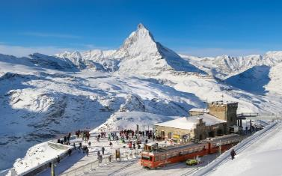
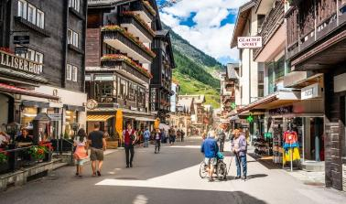
จากนั้นระหว่างทางนำท่านแวะลงที่สถานี Rottenborden ให้ท่านถ่ายรูปคู่กับ “ทะเลสาบริฟเฟลซี (Riffelsee) ทะเลสาบบนเขาที่ท่านสามารถถ่ายรูปยอดเขาแมทเธอร์ฮอร์นอีกจุดหนึ่ง ท่านจะเห็นภาพเงาสะท้อนของยอดเขาแมทเธอร์ฮอร์นในทะเลสาบงดงามได้เวลาสมควรนำคณะเดินทางลงจากยอดเขา นำท่านเข้าสู่เมืองเซอร์แมท *** หมายเหตุ...ในช่วงเดือนเมษายนอาจยังมีหิมะปกคลุมทางเดินสู่ทะเลสาบริฟเฟลซี(อาจเกิดอันตรายจากหลุมที่มองไม่เห็น) ทางบริษัทฯ ขอสงวนสิทธิ์ไม่จอดแวะ ณ สถานีนี้ *** มีเวลาให้ให้คณะได้เดินชมเมืองเซอร์แมท นำท่านชมความงามของยอดเขาแมทเทอร์ฮอร์น จากเมืองเซอร์แมท ซึ่งมีความสูงกว่า 4,478 เมตร เหนือระดับน้ำทะเล ซึ่งท่านสามารถเห็นอยู่แค่เอื้อมให้ท่านได้ชื่นชมกับทิวทัศน์เหนือม่านเมฆเพลิดเพลินกับทิวทัศน์อันงดงามของหิมะ ตลอดจนทิวทัศน์โดยรอบที่สวยงามยิ่งนัก อิสระกับการเดินเที่ยวชมเมืองที่สวยงามตามอัธยาศัย ภายในเมืองจะมีร้านค้า, ร้านกาแฟรวมถึงร้านของที่ระลึกและนาฬิกาสวิสฯแบรนด์ต่างๆมากมาย
เที่ยง บริการอาหารมื้อกลางวัน ณ ภัตตาคารท้องถิ่น
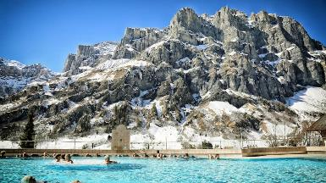
บ่าย นำท่านเดินทางสู่ “เมืองลอยเคอร์บาด” Laukerbad หมู่บ้านเล็กๆ อยู่ในภูมิภาควาเลส์ (Valais) ได้รับการขนานนามว่า เป็นแหล่งน้ำแร่ธรรมชาติที่ดีและโด่งดังสุดในเขตเทือกเขาแอลป์ ของสวิตเซอร์แลนด์ เมืองแห่งนี้ยังเป็นที่รู้จักกันดีใน เมืองแห่งกีฬาฤดูหนาว และเป็นที่ตั้งแหล่งสปารีสอร์ทซึ่งให้บริการน้ำพุร้อนจำนวนมาก เมืองนี้ตั้งอยู่ด้านหลังของแม่น้ำ Dalata ที่ระดับความสูง 1,411-2,700 เมตร เหนือระดับน้ำทะเล และรอบรอบด้วยหุบเขา Gemmipass และเป็นแหล่งน้ำพุร้อนที่มีชื่อเสียงรู้จักกันมายาวนาน อิสระให้ทุกท่านได้แช่น้ำแร่ พักผ่อนในโรงแรมที่พัก เดินเล่นชมเมืองเก่าที่น่ารักตามอัธยาศัย
ค่ำ บริการอาหารมื้อค่ำ ณ ภัตตาคาร
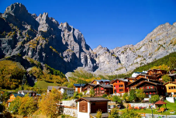
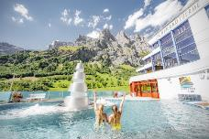
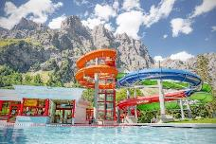
พักที่: Hotel Le Bristol, De France Hotel หรือระดับใกล้เคียง
วันที่หกของการเดินทาง(6) ลอยเคอร์บาด – มองค์เทรอซ์ – เดินชมเมืองเก่าเบิร์น – อินเทอลาเคน
ทานฟองดูสวิสฯ
เช้า บริการอาหารมื้อเช้า ณ ห้องอาหารของโรงแรม
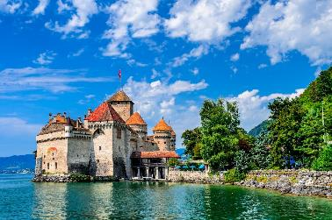
นำคณะสู่“เมืองมองเทรอซ์”Montreux เมืองพักผ่อนตากอากาศที่มีชื่อเสียงทั้งในฤดูร้อน และหนาวริมทะเลสาบเจนีวา ซึ่งได้รับสมญานามว่าเป็น “ไข่มุกแห่งริเวียร่าสวิสฯ” คฤหาสน์ และโรงแรมหรูของเมืองนี้เรียงรายริมถนนเรียบทะเลสาบที่ยาวถึง 7 กิโลเมตร แวะเก็บภาพปราสาทชิลยอง (Castle of Chillon)(ถ่ายภาพภายนอก) ซึ่งตั้งอยู่ ณ เมืองมองเทรอซ์ ทางด้านตะวันออกของทะเลสาบลัค เลอ มัง ปราสาทชิลยอง นับว่าเป็นปราสาทยุคกลางที่มีความเก่าแก่กว่า 1,000 ปี โดยปราสาทถูกสร้างขึ้นในช่วงสมัยของโดยราชวงศ์ซาวอย ซึ่งถือได้ว่าเป็นอัญมณีทางประวัติศาสตร์ของสวิตเซอร์แลนด์ นำคณะเดินทางสู่ “กรุงเบิร์น” (Bern) นครหลวงอันเก่าแก่ของสวิตเซอร์แลนด์ที่ได้รับการขึ้นทะเบียนมรดกโลก
เที่ยง บริการอาหารมื้อกลางวัน ณ ภัตตาคาร
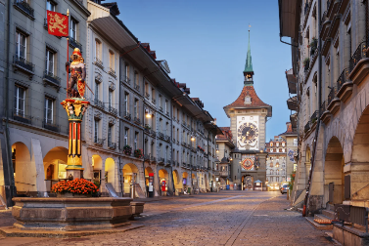
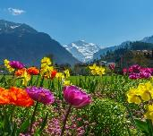
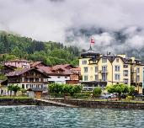
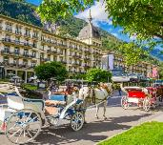
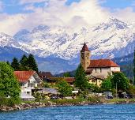
นำท่านชม “กรุงเบิร์น” เมืองท่องเที่ยวที่มีชื่อเสียงสวยงามเป็นอย่างยิ่งจนได้รับการอนุรักษ์ และประกาศให้เป็น “มรดกโลกจากองค์การยูเนสโก้” ชม “เบเร็นกราเบ็นหรือบ่อหมี” สัตว์ที่เป็นสัญลักษณ์ของเมือง เดินทางเข้าสู่ “ย่านมาร์คกาสเซ” ย่านเมืองเก่าซึ่งปัจจุบัน เต็มไปด้วยร้านดอกไม้และร้านบูทีคเป็นเขตที่ปลอดมลพิษ ไม่ให้รถยนต์วิ่งผ่าน จึงเหมาะกับการเดินเที่ยว นำชมอาคารเก่า อายุ 200-300 ปี ชมถนนจุงเคอร์นกาสเซ ถนนที่มีระดับสูงสุดๆ ของเมืองนี้เข้าสู่ “ถนนครัมกาสเซ” เต็มไปด้วยร้านภาพวาด และร้านขายของเก่าในอาคารโบราณ ชม “นาฬิกาไซ้ท์ กล็อคเค่น” อายุกว่า 800 ปีที่มีโชว์ให้ดูทุกๆชั่วโมงที่นาฬิกาตีบอกเวลา ชมมหาวิหารเซนต์วินเซนต์รัทฮาวน์ และกรุงเบอร์นยังเป็นเมืองที่มีน้ำพุมากที่สุดเมืองหนึ่งในยุโรป / ได้เวลาสมควรนำคณะเดินทางสู่ “เมืองอินเทอร์ลาเก้น” เมืองหลวงของแบร์นเนอร์โอเบอร์ลันด์ เมืองตากอากาศแสนสวยสุดแสนโรแมนติค ที่ตั้งอยู่กลางทะเลสาบสองแห่ง คือ Thunersee และ Brienzersee รายล้อมด้วยเทือกเขาน้อยใหญ่ และป่าสน โดยเฉพาะอย่างยิ่งท่านจะได้เห็นเขาจุงเฟราอันลือชื่อ, นาฬิกาดอกไม้, สถานคาสิโน ฯลฯ ท่านสามารถเลือกซื้อของในร้านค้าต่างๆ โดยเฉพาะนาฬิกาสวิสฯแบรนด์ต่าง, กระเป๋าและเครื่องหนัง รวมถึงผลิตภัณฑ์คอสเมติกราคาพิเศษในร้าน Kirthofer สามารถทำภาษีคืนได้จากที่ร้าน หรือท่านที่ต้องการซื้อของฝากจากซุปเปอร์ มาร์เก็ตก็จะมีร้านใหญ่ชื่อ Migros และ COOP ร่วมถึงร้านขายของที่ระลึกมากมาย
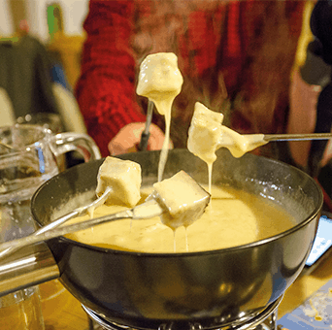
ค่ำ บริการอาหารมื้อค่ำ เมนูพิเศษ ! อาหารพื้นเมืองชาวสวิส "ฟองดู" (Fondue) ทั้งสามชนิด ชีส, เนื้อสัตว์, ช๊อคโกแล๊ต สัมผัสวัฒนธรรมแบบสวิตเซอร์แลนด์ ฟองดูชีส ปรุงโดยการนำเอาชีส มาตั้งไฟและหลอมละลายรวมกับไวน์ขาว
พักที่: Metropole Hotel / The Hey Hotel / Bellevue Hotel หรือที่พักระดับใกล้เคียง
*** หากโรงแรมในเมืองอินเทอลาเคนเต็มทางบริษัทฯ ขอสงวนสิทธิ์ย้ายที่พักไปยังเมืองใกล้เคียง เช่น เมืองกรินเดลวาลด์, เมืองทูน, ไมริ่งเง่น ***
วันเจ็ดของการเดินทาง (7) อินเทอลาเค่น – นั่งรถไฟพิชิตจุงเฟรา – ถ้ำน้ำแข็ง
เลาเทอบรุนเนน – น้ำตกสเตาบอร์ก – ซุก – ซูริค
เช้า บริการอาหารมื้อเช้า ณ ห้องอาหารของโรงแรม
นำท่านออกเดินทางสู่ “หมู่บ้านเลาเทอร์บรุนเนน” ชมวิว น้ำตกชเตาบ์บาค (Staubbach Waterfall) ที่ไหลลงมาจากหน้าผาเสมือนเป็นสัญลักษณ์ของหมู่บ้านแห่งนี้ จากนั้นนั่ง รถไฟฟันเฟือง สู่ “ยอดเขาจุงเฟรา” ที่ได้ชื่อว่า
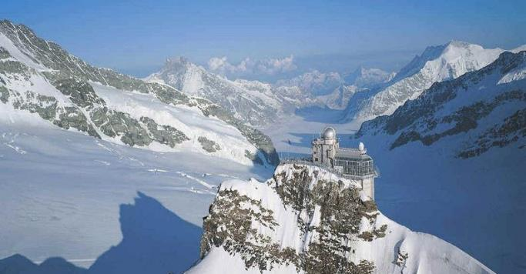
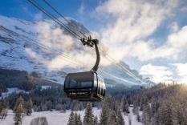
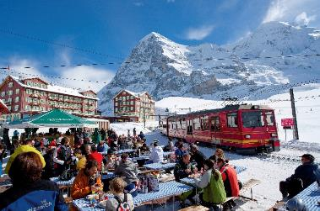
“สถานีรถไฟที่สูงที่สุดในยุโรป” เป็นพื้นที่มรดกโลกทางธรรมชาติแห่งแรกของยุโรป เปลี่ยนขบวนรถไฟ (Cog Wheel) ณ “สถานีไคลน์ไชเด็ค” ขึ้นสู่ความสูงถึง 3,464 เมตร จนถึง “สถานีรถไฟที่สูงที่สุดในยุโรป” ซึ่งได้รับการยกย่องว่า เป็น Top of Europe ชม “ถ้ำน้ำแข็ง 1,000 ปี” ที่มีอายุเก่าแก่กว่า 1,000 ปี ชมงานแกะสลักน้ำแข็งที่สวยงามอยู่ใต้ธารน้ำแข็ง 30 เมตร เก็บภาพความสวยงามและยิ่งใหญ่ของของธารน้ำแข็ง Aletsch ที่ยาวที่สุดในเทือกเขาแอลป์(มรดกโลก) จากนั้นอิสระทุกท่านสนุกสนานบนลานหิมะอย่างเต็มอิ่ม สำหรับภายในตัวอาคารจุงเฟรายังมีห้องนิศรรษการเกี่ยวกับประวัติการสร้างทางรถไฟจุงเฟรา, ร้านจำหน่ายช็อคโกแลตลินน์, ร้านนาฬิกาและร้านจำหน่ายของที่ระลึก ท่านสามารถส่งโปสการ์ดถึงคนพิเศษเพื่อเป็นที่ระลึกจากยอดเขาแห่งนี้ได้อีกด้วย
เที่ยง บริการอาหารมื้อกลางวัน ณ ภัตตาคารบนยอดเขา
บ่าย นำท่านเดินทางลงเขาด้วยรถไฟ ฟันเฟืองสู่สถานีไอเกอร์ (Eigergletscher) จากนั้นโดยสารกระเช้าชมวิวเทือกเขาแอล์ป (THE V-CABLEWAY) ลงสู่สถานีเทอร์มินัล กรินเดลวาล์ด ซึ่งใช้เวลาเพียง 12 นาทีเท่านั้น นำท่านออกเดินทางสู่ “เมืองซุก” Zug / เมืองซุกเป็นทั้งเมืองหลวงและแคว้นในเวลาเดียวกัน เป็นแคว้นที่ร่ำรวยมาก เนื่องจากบริษัทข้ามชาติมาเปิดสำนักงานในแคว้นนี้มากที่สุดทำให้อัตราการเก็บภาษีของแคว้นนี้ต่ำที่สุดในประเทศสวิตเซอร์แลนด์ (เมืองนี้มีอัตราการครอบครองรถหรูมากที่สุดในสวิสฯ)

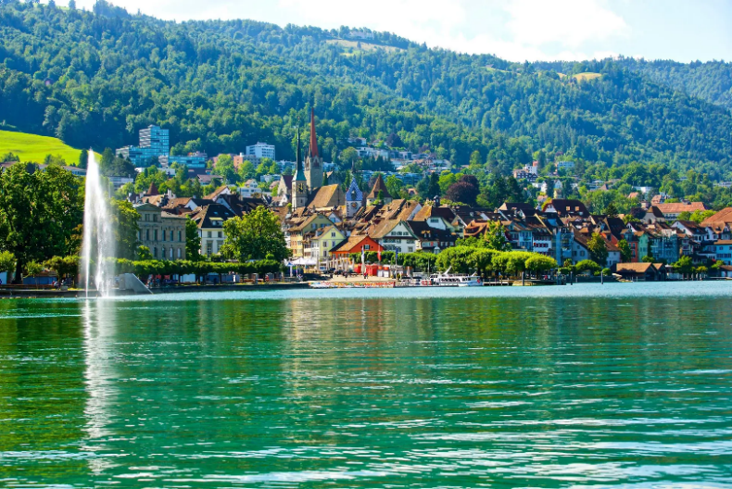
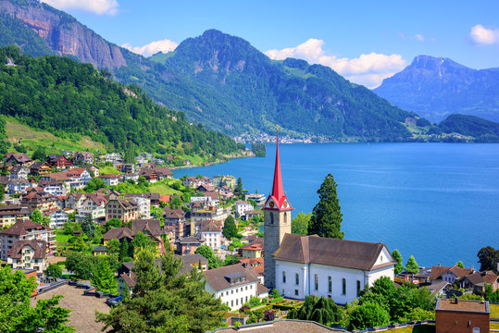
จากนั้นนำท่านเดินชมโบสถ์กลางเมือง และตึกเก่าแก่อายุกว่า 500 ปี นำท่านเดินชมบริเวณริมทะเลสาบที่ทางรัฐบาลท้องถิ่นได้ลงทุนทำจุดชมชีวิตสัตว์น้ำใต้ทะเลสาบ ท่านจะเห็นพันธุ์ปลาชนิดต่างๆในทะเลสาบแห่งนี้ อิสระทุกท่านในถนนคนเดินที่มีร้านค้าพื้นเมือง ของที่ระลึกรวมทั้งนาฬิกาสวิสฯ ราคาพิเศษกว่าแคว้นอื่นๆ
ค่ำ บริการอาหารมื้อค่ำ ณ ภัตตาคาร /
ที่พัก: Hilton Hotel Zurich, Kameha Grand Zurich / หรือระดับใกล้เคียง
วันที่แปดของการเดินทาง (8) ซูริค – นั่งรถไฟขึ้นยอดเขาริกิ – ล่องเรือทะเลสาบลูเซิร์น
ชมเมืองลูเซิร์น – ชมเมืองซูริค
เช้า บริการอาหารมื้อเช้า ณ ห้องอาหารของโรงแรม
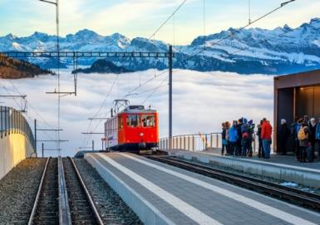
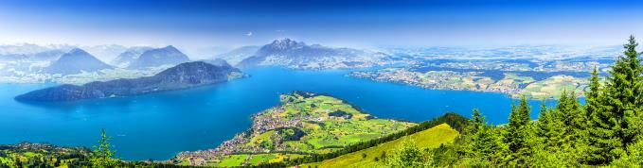
ท่านเดินทางสู่สถานีรถไฟริกิ / เปลี่ยนการเดินทางโดยรถไฟ ซึ่งได้ชื่อว่าเป็นรถไฟฟันเฟืองที่สามารถขึ้นยอดเขาได้แห่งแรกของยุโรปและประเทศสวิตเซอร์แลนด์ ตามรอยละคร “อย่าลืมฉัน” สัมผัสกับฉากจบที่แสนโรแมนติก บนยอดเขาริกิ RIGI KULM ซึ่งเป็นเทือกเขาในภาคกลางของสวิตเซอร์แลนด์ เป็นที่รู้จักกันในฐานะ “ราชินีแห่งเทือกเขา” โดยยอดที่สูงที่สุด มีความสูงถึง 1,797.5 เมตร ซึ่งท่านสามารถชมวิวทิวทัศน์อันงดงามของเทือกเขาแอลป์ (The Alps) ที่มีความสวยงามและซึมซับกับ
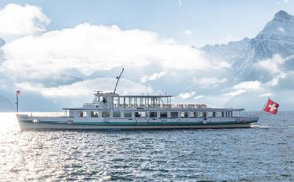
บรรยากาศอันเป็นธรรมชาติแท้ๆ ของประเทศสวิตเซอร์แลนด์ได้แบบ 360 องศา นำท่านสู่บริเวณ จุดชมวิว ให้ท่านได้อิสระจนถึงเวลาสมควร นำท่านลงจากยอดเขาสู่ท่าเรือเมือวิซเนานำท่าน ล่องเรือทะเลสาบลูเซิร์น หรือ ทะเลสาบเวียวาลด์สแตร์ทตอร์ (ทะเลสาบสี่พันธรัฐ) ซึ่งได้ชื่อว่าสวยสุดในสวิตเซอร์แลนด์มีขนาดใหญ่เป็นอันดับที่ 4 ของประเทศสวิตเซอร์แลนด์ มีความงดงามของทัศนียภาพอยู่ท่ามกลางหุบเขา โอบล้อมด้วยยอดเขาริกิและยอดเขาพิลาตุส ทำให้วิวทิวทัศน์ดูงดงามยิ่งขึ้นซึ่งเป็นทะเลสาบที่สวยงาม ตั้งอยู่ท่ามกลางหุบเขา มองไปทางไหน ก็จะเห็นภูเขาโอบล้อมเพื่อชมความงามของบ้านเรือนบนเนินเขาตลอดสองฝั่ง ที่สวยงามน่ารัก ท่ามกลางบรรยากาศที่สุดแสนโรแมนติค
เที่ยง บริการอาหารมื้อกลางวัน ณ ภัตตาคาร
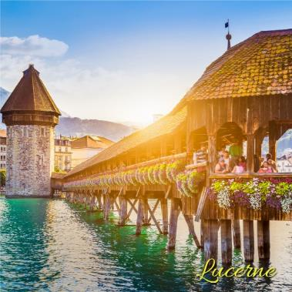
บ่าย นำท่านชมเมืองลูเซิร์น (Lucerne) นำคณะไปถ่ายรูปกับ “อนุสาวรีย์สิงโต” อนุสรณ์รำลึกถึงการเสียชีวิต ของทหารสวิสฯผู้ถวายการอารักขาแด่พระเจ้าหลุยส์ที่ 16 ในสงครามปฏิวัติใหญ่ฝรั่งเศส นำท่านเดินชมเมืองเก่าเดินข้าม “สะพานไม้คาเปล” ที่มีชื่อเสียงที่สุดของลูเซิร์น ซึ่งเป็นสะพานไม้ที่มีหลังคาคลุมตลอด ทอดตัวข้าม “ แม่น้ำรุซซ์” (Reuss) ซึ่งสร้างมากว่า 660 ปี เพื่อเชื่อมเขตเมืองใหม่ในฝั่งใต้และเขตเมืองเก่าในฝั่งเหนือ นำท่านเดินทางเข้าสู่บริเวณจัตุรัสใจกลางเมือง “ชวาเน่นท์พลัทซ์” อิสระกับการเดินยวชมบรรยากาศของเมือง หรือชมความสวยงามของทะเลสาบลูเซิร์น ตามอัธยาศัย ได้เวลาสมควรนำนั้นเดินทางสู่“เมืองซูริค” (Zurich) ศูนย์กลางการเงิน,เศรษฐกิจและ การธนาคารของยุโรปซึ่งมอบชีวิตชีวาให้แก่ประเทศสวิตเซอร์แลนด์ เมืองแห่งนี้ตั้งอยู่ริมฝั่ง “แม่น้ำลิมแม็ท” อุดมไปด้วยมีป่าไม้เขียวชอุ่ม แซม ด้วยสถาปัตยกรรม อาคาร โรงแรม ร้านค้า บ้านพักตากอากาศกระจายตามบริเวณริมฝั่งทะเลสาบซูริค...นำคณะชมความสวยงามของโบสถ์ "โบสถ์เซ็นต์ปีเตอร์" โบสถ์แห่งนี้มีจุดเด่นอยู่ที่นาฬิกาซึ่งเป็นนาฬิกาที่มีขนาดใหญ่ที่สุดกว่าโบสถ์อื่นๆในยุโรป จากนั้นให้ท่านได้เดินเล่นเที่ยวชมบรรยากาศเรียบแม่น้ำลิมแม็ท บริเวณถนน “ลิมแม็ทคีย์” หากมีเวลาให้ท่านได้เดินเล่นเที่ยวชมบรรยากาศรอบๆ เมือง พร้อมช้อปปิ้งตามอัธยาศัย
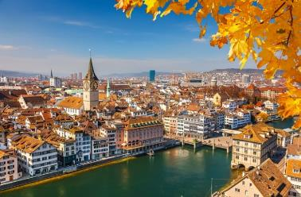
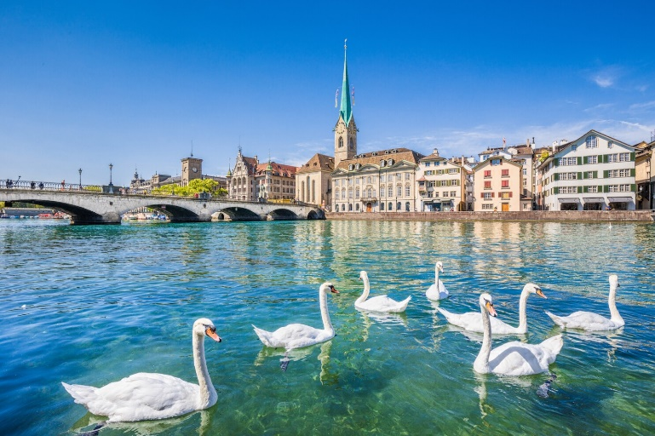
ค่ำ บริการอาหารค่ำ ณ ภัตตาคาร / นำท่านเข้าสู่โรงแรมที่พัก
ที่พัก: Hilton Hotel Zurich Airport, Kameha Grand Zurich / หรือระดับใกล้เคียง
วันที่เก้าของการเดินทาง (9) ซูริค – ชมน้ำตกไรน์ – เดินทางกลับ
เช้า บริการอาหารมื้อเช้า ณ ห้องอาหารของโรงแรม
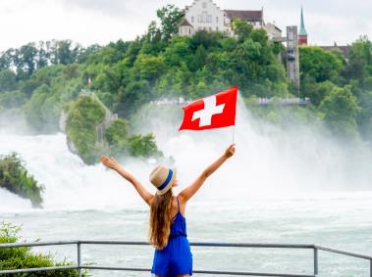
นำคณะออกเดินทางเข้าสู่“เมืองซาฟเฮาส์เซ่น” Schaffhausen เมืองชายแดนเยอรมัน-สวิสฯ ชมความสวยงามของ “น้ำตกไรน์” (Rhine Falls) ซึ่งเกิดจากแม่น้ำไรน์สายน้ำนานาชาติที่สำคัญที่สุดในยุโรป แม่น้ำแห่งนี้เกิดขึ้นจากการละลายของหิมะจากเทือกเขาแอลป์เริ่มจากเป็นลำธารเล็กๆ ผ่านลิคเท่นสไตน์เข้าสู่ทะเลสาบคอนสแตนท์ ที่กั้นพรหมแดนระหว่างสวิตเซอร์แลนด์กับเยอรมันนี ส่วนที่ล้นไหลออกจากทะเลสาบคอนสแตนท์ก่อกำเนิดแม่น้ำไรน์สายใหญ่ ไหลผ่านหน้าผาสูงชันที่เมืองซาฟเฮาส์เซ่นเกิดเป็น “น้ำตกไรน์ที่สวยงามที่สุดในยุโรปกลาง” ได้เวลาอันควรนำท่านเดินทางสู่สนามบินซูริค นำคณะเช็คอิน และทำ TAX REFUNED
13.15 เหิรฟ้ากลับสู่กรุงเทพฯ ประเทศไทย โดยสายการไทย เที่ยวบินที่ TG971
วันที่สิบของการเดินทาง (10) ท่าอากาศยานสุวรรณภูมิ
06.10 เดินทางถึงท่าอากาศยานสุวรรณภูมิ โดยสวัสดิภาพพร้อมความประทับใจ
*********************************************************
* หมายเหตุ โปรแกรมการเดินทางอาจเปลี่ยนแปลงได้ตามความเหมะสม เนื่องจากสภาพ ลม ฟ้า อากาศ,การล่าช้าอันเนื่องมาจากสายการบิน และสถานการณ์ในต่างประเทศที่ทางคณะเดินทางในขณะนั้น เพื่อความปลอดภัยในการเดินทาง โดยบริษัทฯ ได้มอบหมายให้ หัวหน้าทัวร์ผู้นำทัวร์ มีอำนาจตัดสินใจ ณ ขณะนั้นทั้งนี้การตัดสินใจ จะคำนึงถึงผลประโยชน์ของหมู่คณะเป็นสำคัญ

อัตราค่าบริการ * รวมค่าวีซ่า * ค่าทิปพนักงานขับรถ
กำหนดการเดินทาง | ผู้ใหญ่  พักห้องละ 2 ท่าน | เด็กอายุต่ำกว่า 12 ปี  พักกับผู้ใหญ่ 1 ท่าน | เด็กอายุต่ำกว่า 12 ปี  พักกับผู้ใหญ่ 2 ท่าน (เสริมเตียง) | พักเดี่ยว  ชำระเพิ่ม
06 – 15 พ.ย.69  “ตู้ขบวนรถไฟคลาสสิค”  “พักหมู่บ้านเซอร์แมท” | 175,900 | 175,900 | 175,900 | 39,900
04 – 13 ธ.ค.69  “ตู้ขบวนรถไฟคลาสสิค” | 179,900 | 179,900 | 179,900 | 39,900
25 ธ.ค.69 – 03 ม.ค.70 | 189,900 | 189,900 | 189,900 | 39,900
12 – 21 ก.พ.70 | 179,900 | 179,900 | 179,900 | 39,900
19 – 28 มี.ค.70  “พักเซอร์แมท” | 185,900 | 185,900 | 185,900 | 39,900
26 มี.ค. – 04 เม.ย.70  “พักเซอร์แมท” | 185,900 | 185,900 | 185,900 | 39,900
**ขบวนรถไฟกลาเซียร์ เอ็กซ์เพรส จะหยุดให้บริการเพื่อปรับปรุงตู้ขบวน ระหว่างวันที่ 12 ต.ค. – 09 ธ.ค.2569**
กรุ๊ปวันที่ 16-25 ต.ค./06 – 15 พ.ย./04 – 13 ธ.ค.2569 ทางบริษัทขอปรับเป็นตู้ขบวนคลาสสิค
ที่วิ่งเส้นทางเดียวกับกลาเซียร์ เอ็กซ์เพรส
*** ต้องการที่นั่งชั้นธุรกิจราคาพิเศษ กรุณาติดต่อเจ้าหน้าที่ ***
กรุณาสำรองที่นั่งล่องหน้าอย่างน้อย 8 สัปดาห์ เพื่อความสะดวกในการยื่นวีซ่า

อัตราค่าบริการนี้รวม
- ค่าตั๋วเครื่องบินไป-กลับ ชั้นประหยัด กรุงเทพฯ – ซูริค – กรุงเทพฯ(น้ำหนักกระเป๋า 23 กิโลกรัม)
- ค่ารถปรับอากาศนำเที่ยวตามระบุไว้ในรายการ พร้อมคนขับรถที่ชำนาญเส้นทาง กฎหมายในยุโรปไม่อนุญาตให้คนขับรถเกิน 12 ช.ม./วัน
- โรงแรมที่พักตามระบุหรือเทียบเท่าในระดับเดียวกัน โรงแรมส่วนใหญ่ในสวิตเซอร์แลนด์จะไม่มีเครื่องปรับอากาศ เนื่องจากอยู่ในแถบที่มีอุณหภูมิต่ำและราคาโรงแรมจะปรับขึ้น 3-4 เท่าตัว หากวันเข้าพักตรงกับงานเทศกาลเทรดแฟร์หรือการประชุมต่างๆ อันเป็นผลที่ทำให้ต้องมีการปรับเปลี่ยนย้ายเมือง โดยคำนึงถึงความเหมาะสมเป็นหลัก
- ค่าอาหารที่ระบุในรายการ ให้ท่านได้เลิศรสกับอาหารท้องถิ่นในแต่ละประเทศ
- ค่าบริการนำทัวร์โดยหัวหน้าทัวร์ผู้มีประสบการณ์นำเที่ยวให้ความรู้ และคอยดูแลอำนวยความสะดวกตลอดการเดินทาง
- ค่าประกันสุขภาพและการเกิดอุบัติเหตุในการเดินทางวงเงินท่านละ 1,000,000 บาท (ตามเงื่อนไขกรมธรรม์)
- ค่าธรรมเนียมในการยื่นวีซ่ายุโรปหรือกลุ่มเชงเก้นวีซ่า และค่าธรรมเนียมวีซ่า ทางสถานทูตไม่คืนให้ท่านไม่ว่าท่านจะผ่านการพิจารณาหรือไม่ก็ตาม
- ค่าทิปพนักงานขับรถ
- น้ำดื่มบริการบนรถตลอดการเดินทาง
- ค่าพนักงานยกกระเป๋า ณ โรงแรมที่พัก (กรุณาตรวจสัมภาระของท่านให้เรียบร้อยก่อนรถออกทุกครั้ง) หากท่านลืมสัมภาระไว้ในห้องพัก มีค่าใช้จ่ายในการจัดส่งคืน และอาจเกิดความล่าช้าหรือสูญหายได้
*** บางโรงแรมมีพนักงานยกกระเป๋าไม่พอทำให้เกิดความล้าช้า ท่านสามารถนำสัมภาระขึ้นห้องพักได้ด้วยตัวเอง ***

อัตราค่าบริการนี้ไม่รวม
- ค่าภาษีมูลค่าเพิ่ม 7 % และค่าภาษีหัก ณ ที่จ่าย 3 %
- ค่าใช้จ่ายส่วนตัว อาทิ ค่าโทรศัพท์ , ค่าซักรีด , ค่าเครื่องดื่มและอาหารนอกเหนือจากที่ระบุในรายการ
- ค่าผกผันของภาษีน้ำมันที่ทางสายการบินแจ้งเปลี่ยนแปลงกะทันหัน
- ทิปหัวหน้าทัวร์ วันละ 100 บาท ต่อท่านต่อวัน(1,000) ***หากท่านประทับใจในการบริการ***
เงื่อนไขการสำรองที่นั่ง และการชำระเงิน
- กรุณาจองล่วงหน้าพร้อมชำระงวดแรก 100,000 บาท ก่อนการเดินทาง พร้อมแฟกซ์สำเนาหน้าหนังสือเดินทาง Passport มายังบริษัท และค่าใช้จ่ายส่วนที่เหลือกรุณาชำระก่อนการเดินทางไม่น้อยกว่า 14 วัน มิฉะนั้นจะถือว่าท่านยกเลิกการเดินทาง
- บริษัทฯ ขอสงวนสิทธิ์ยกเลิกการเดินทางก่อนล่วงหน้า 10 วัน ซึ่งจะเกิดขึ้นได้ก็ต่อเมื่อไม่สามารถทำกรุ๊ปได้อย่างน้อย 20 ท่าน และหรือ ผู้ร่วมเดินทางในคณะไม่สามารถผ่านการพิจารณาวีซ่าได้ครบ 20 ท่าน ซึ่งในกรณีนี้ ทางบริษัทฯ ยินดีคืนเงินให้ทั้งหมดหักค่าธรรมเนียมวีซ่า หรือจัดหาคณะทัวร์อื่นให้ ถ้าท่านต้องการ
- บริษัทฯ ขอสงวนสิทธิ์ที่จะเปลี่ยนแปลงรายละเอียดบางประการในทัวร์นี้ เมื่อเกิดเหตุจำเป็น สุดวิสัย จนไม่อาจแก้ไขได้ และจะไม่รับผิดชอบใดๆ ในกรณีที่สูญหาย สูญเสียหรือได้รับบาดเจ็บ ที่นอกเหนือความ รับผิดชอบของหัวหน้าทัวร์และเหตุสุดวิสัยบางประการเช่น การนัดหยุดงาน ภัยธรรมชาติ การจลาจล ต่างๆ
- เนื่องจากรายการทัวร์นี้เป็นแบบเหมาจ่ายเบ็ดเสร็จ หากท่านสละสิทธิ์การใช้บริการใดๆตามรายการ หรือถูกปฏิเสธการเข้า และออกประเทศไม่ว่าในกรณีใดก็ตาม บริษัทฯ ขอสงวนสิทธิ์ไม่คืนเงินในทุกกรณี
- เมื่อท่านได้ชำระเงินมัดจำหรือทั้งหมด ไม่ว่าจะเป็นการชำระผ่านตัวแทนของบริษัทฯ หรือชำระโดยตรงกับทางบริษัทฯ ทางบริษัทฯ จะขอถือว่าท่านรับทราบและยอมรับในเงื่อนไขต่างๆของบริษัทฯ ที่ได้ระบุไว้โดยทั้งหมด
หมายเหตุ
- บริษัทฯ จะทำการยื่นวีซ่าของท่านก็ต่อเมื่อในคณะมีผู้สำรองที่นั่งครบ 10 ท่าน และได้รับคิวการตอบรับจากทางสถานทูต เนื่องจากบริษัทฯ จะต้องใช้เอกสารต่างๆที่เป็นกรุ๊ปในการยื่นวีซ่า อาทิ ตั๋วเครี่องบิน ห้องพักที่คอนเฟิร์มมาจากทางยุโรป ประกันการเดินทาง ฯลฯ ทางท่านจะต้องรอให้คณะครบ 15 ท่าน จึงจะสามารถยื่นวีซ่าให้กับทางท่านได้อย่างถูกต้อง
- หากในช่วงที่ท่านเดินทางคิววีซ่ากรุ๊ปในการยื่นวีซ่าเต็ม ทางบริษัทต้องขอสงวนสิทธิ์ในการยื่นวีซ่าเดี่ยว ซึ่งทางท่านจะต้องเดินทางมายื่นวีซ่าด้วยตัวเอง ตามวัน และเวลานัดหมายจากทางสถานทูต โดยมีเจ้าหน้าที่ของบริษัทคอยดูแล และอำนวยความสะดวก
- เอกสารต่างๆที่ใช้ในการยื่นวีซ่าท่องเที่ยวทวีปยุโรป ทางสถานทูตเป็นผู้กำหนดออกมา มิใช่บริษัททัวร์เป็นผู้กำหนด ท่านที่มีความประสงค์จะยื่นวีซ่าท่องเที่ยวทวีปยุโรป กรุณาจัดเตรียมเอกสารให้ถูกต้อง และครบถ้วนตามที่สถานทูตต้องการ เพราะจะมีผลต่อการพิจารณาวีซ่าของท่าน บริษัททัวร์เป็นแต่เพียงตัวกลาง และอำนวยความสะดวกในการยื่นวีซ่าเท่านั้น มิได้เป็นผู้พิจารณาว่าวีซ่าให้กับทางท่าน
- กรณีวีซ่าที่ท่านยื่นไม่ผ่านการพิจารณา และคณะสามารถออกเดินทางได้ ท่านจะต้องเสียค่าใช้จ่ายจริงที่เกิดขึ้นดังต่อไปนี้
- ค่าธรรมเนียมการยื่นวีซ่าและค่าดำเนินการ ทางสถานทูตจะไม่คืนค่าธรรมเนียมใดๆทั้งสิ้นแม้ว่าจะผ่านหรือไม่ผ่านการพิจารณา
- ค่ามัดจำตั๋วเครื่องบิน หรือตั๋วเครื่องบินที่ออกมาจริง ณ วันยื่นวีซ่า ซึ่งตั๋วเป็นเอกสารที่สำคัญในการยื่นวีซ่า หากท่านไม่ผ่านการพิจารณา ตั๋วเครื่องบินถ้าออกตั๋วมาแล้วจะต้องทำการ REFUND โดยจะมีค่าธรรมเนียมที่ท่านต้องถูกหักบางส่วน และส่วนที่เหลือจะคืนให้ท่านภายใน 45-60 วัน (ตามกฎของแต่ละสายการบิน) ถ้ายังไม่ออกตั๋วท่านจะเสียแต่ค่ามัดจำตั๋วตามจริงเท่านั้น
- ค่าห้องพักในทวีปยุโรป ถ้าคณะออกเดินทางได้ และท่านไม่ผ่านการพิจารณาวีซ่า ตามกฎท่านจะต้องโดนค่ามัดจำห้องการเดินทางหากท่านไม่ปรากฏตัวตามวันที่เข้าพัก ทางโรงแรมจะต้องยึดค่าห้อง 100% ในทันที ทางบริษัทจะแจ้งให้ท่านทราบ และมีเอกสารชี้แจงให้ท่านเข้าใจ
- หากท่านผ่านการพิจารณาวีซ่า แล้วยกเลิกการเดินทางทางบริษัทขอสงวนสิทธิ์ในการยึดค่าใช้จ่ายทั้งหมด 100%
- ทางบริษัทเริ่มต้น และจบ การบริการ ที่สนามบินสุวรรณภูมิ กรณีท่านเดินทางมาจากต่างจังหวัด หรือต่างประเทศ และจะสำรองตั๋วเครื่องบิน หรือพาหนะอย่างหนึ่งอย่างใดที่ใช้ในการเดินทางมาสนามบิน ทางบริษัทจะไม่รับผิดชอบค่าใช้จ่ายในส่วนนี้ เพราะเป็นค่าใช้จ่ายที่นอกเหนือจากโปรแกรมการเดินทางของบริษัท ฉะนั้นท่านควรจะให้กรุ๊ป FINAL 100% ก่อนที่จะสำรองยานพาหนะ
- ในกรณีที่เกิดการล่าช้าจากสายการบิน หรือกระเป๋าเดินทางไม่มาตามกำหนด ทางบริษัทจะเป็นตัวแทนในการเรียกร้องค่าชดเชยจากสายการบินให้กับท่าน ซึ่งการพิจารณาขึ้นอยู่กับกฎเกณฑ์ของสายการบินเท่านั้น
เงื่อนไขการยกเลิก
- ยกเลิกก่อนการเดินทาง 40 วัน - คืนค่าใช้จ่ายทั้งหมด ยกเว้นกรุ๊ปที่เดินทางช่วงวันหยุด หรือเงินค่ามัดจำที่ต้องการันตีที่นั่งกับสายการบิน หรือ กรุ๊ปที่มีการการันตีค่ามัดจำที่พักโดยตรงหรือโดยการผ่านตัวแทนในประเทศ หรือต่างประเทศและไม่อาจขอคืนเงินได้ (ค่าใช้จ่ายตามความเป็นจริง)
- ยกเลิกก่อนการเดินทาง 20 – 39 วันขึ้นไป – เก็บค่าใช้จ่าย 50 % ของราคาทัวร์
- ยกเลิกก่อนการเดินทาง 1 – 19 วัน – เก็บค่าบริการทั้งหมด 100 %
เอกสารที่ใช้ในการยื่นขอวีซ่า VISA สวิตเซอร์แลนด์
(ต้องมาโชว์ตัวที่สถานทูตเพื่อสแกนลายนิ้วมือทุกท่าน)
- หนังสือเดินทางที่เหลืออายุใช้งานไม่ต่ำกว่า 6 เดือน และมีหน้าพาสปอร์ตว่างอย่างน้อย 3 หน้า
- รูปถ่ายสี (ต้องถ่ายไว้ไม่เกิน 6 เดือน ฉากหลังเป็นสีขาวเท่านั้น ) 1.5 X 2.0 นิ้ว จำนวน 3 รูป ขึ้นอยู่กับประเทศที่จะเดินทาง
- หลักฐานแสดงสถานะการทำงาน 1 ชุด
* ค้าขาย หลักฐานทางการค้า เช่น ใบรับรองจากกระทรวงพาณิชย์หรือใบทะเบียนการค้าที่มีชื่อผู้เดินทาง อายุ ย้อนหลังไม่เกิน 3 เดือนนับจากวันที่จะยื่นวีซ่า *พนักงานและผู้ถือหุ้น หนังสือรับรองการทำงานเป็นภาษาอังกฤษ ในการออกจดหมายรับรองกรุณาระบุคำว่า TO WHOM IT MAY CONCERN แทนการใช้ชื่อแต่ละสถานทูต
* ข้าราชการและนักเรียน หนังสือรับรองจากต้นสังกัด หนังสือรับรองเป็นภาษาอังกฤษ
- หลักฐานแสดงฐานะการเงินท่านละ 1 ฉบับ ( สถานทูตรับบัญชีออมทัพย์เท่านั้น ส่วนบัญชีอื่นๆนอกจากออมทรัพย์และเอกสารแสดงทางการเงินอื่นๆ สามารถยื่นแนบเพิ่มเติมได้ ทั้งนี้เพื่อให้หลักฐานการเงินของท่านสมบูรณ์ท่สุด)
* หนังสือรับรองจากธนาคาร ในการออกจดหมายรับรองกรุณาระบุคำว่า TO WHOM IT MAY CONCERN แทนการใช้ชื่อแต่ละสถานทูตพร้อม Statement และ สำเนาสมุดเงินฝาก ออมทรัพย์ โดยละเอียดทุกหน้า ย้อนหลัง 6 เดือน กรุณาสะกดชื่อให้ตรงกับหน้าพาสปอร์ต และหมายเลขบัญชีเล่มเดียวกับสำเนาที่ท่านจะใช้ยื่นวีซ่า (ใช้เวลาดำเนินการขอประมาณ 3-5 วันทำการ)
* เด็กต้องทำเอกสารรับรองบัญชีจากทางธนาคารบิดาหรือมารดา
* สามี-ภรรยาที่มีการจดทะเบียนสมรส สามารถใช้เอกสารการเงินร่วมกันได้ แต่ให้ทางธนาคารออกเอกสารแยกคนละชุด
- กรณีเด็กอายุต่ำกว่า 20 ปีบริบูรณ์ / หากเด็กไม่ได้เดินทางกับบิดา/มารดาคนใดคนหนึ่ง หรือบิดามารดาไม่ได้เดินทางทั้งสองคน ต้องมีจดหมายยินยอมให้เดินทางไปต่าง ประเทศจากบิดา และ มารดา ซึ่งจดหมายต้องออกโดยที่ว่าการอำเภอ
- สำเนาบัตรประชาชน หรือ สำเนาสูติบัตร 1 ชุด
- สำเนาทะเบียนบ้าน 1 ชุด
- สำเนาทะเบียนสมรส หรือ ทะเบียนหย่า 1 ชุด
- สำเนาใบเปลี่ยนชื่อ-สกุล (ถ้ามี) 1 ชุด
- การบิดเบือนข้อเท็จจริงประการใดก็ตามอาจจะถูกระงับมิให้เดินทางเข้าประเทศในกลุ่มเชงเก้นเป็นการถาวร และถึงแม้ว่าท่านจะถูกปฏิเสธวีซ่าสถานทูตไม่คืนค่าธรรมเนียมที่ได้ชำระไปแล้วและหากต้องการขอยื่นคำร้องใหม่ก็ต้องชำระค่าธรรมเนียมใหม่ทุกครั้ง
- หากสถานทูตมีการเรียกสัมภาษณ์ ทางบริษัทฯขอความร่วมมือในการเชิญท่านไปสัมภาษณ์ตามนัดหมายและโปรดแต่งกายสุภาพ ทั้งนี้ทางบริษัทฯ จะส่งเจ้าหน้าที่ไปอำนวยความสะดวก และประสานงานตลอดเวลาและหากสถานทูตขอเอกสารเพิ่มเติมทางบริษัทใคร่ขอรบกวนท่านจัดส่งเอกสารดังกล่าวเช่นกัน
- กรณีที่ท่านยกเลิกการเดินทางภายหลังจากได้วีซ่าแล้ว ทางบริษัทฯขอสงวนสิทธิ์ในการแจ้งสถานทูตยกเลิกวีซ่าของท่าน เนื่องจากการขอวีซ่าในแต่ละประเทศจะถูกบันทึกไว้เป็นสถิติในนามของบริษัทฯ
- ทางสถานทูตจะรับพิจารณาเฉพาะท่านที่มีเอกสารพร้อมและมีความประสงค์ที่จะเดินทางไปท่องเที่ยวยังประเทศตามที่ระบุเท่านั้น การปฏิเสธวีซ่าอันเนื่องมาจากหลักฐานในการขอยื่นวีซ่าปลอมหรือผิดวัตถุประสงค์ในการยื่นขอวีซ่าท่องเที่ยว ทางบริษัทฯ ขอสงวนสิทธิ์ในการคืนเงิน โดยจะหักค่าใช้จ่ายที่เกิดขึ้นจริงและจะคืนให้ท่านหลังจากทัวร์ออกเดินทางภายใน 30 วัน โปรแกรมการเดินทางอาจเปลี่ยนแปลงได้ตามความเหมาะสม ทั้งนี้จะคำนึงถึงประโยชน์และความปลอดภัยของผู้เดินทางเป็นหลัก

